## 

**Inteligencia Artificial**

**TECNOLOGÍAS EMERGENTES Y DATOS ABIERTOS**

**Enero 2020**

1. Introducción 4

2. Metodología 5

3. Awareness 7

3.1 Conceptos Clave 7

3.2 Impacto 8

3.3 Un poco de historia 9

3.4 Factores que hacen posible hoy la IA 11

3.5 Ejemplos de aplicaciones de la IA 13

4. Inspire 14

4.1 IA como amplificador del lenguaje humano 16

4.2 IA como extensión de la visión humana 18

5. Action 20

5.1 El conjunto de datos 20

5.2 La tecnología 23

5.3 La solución al problema 24

6. Próxima parada… 33

6.1 Colecciones completas sobre IA 33

6.2 Inteligencia Artificial para aplicaciones sobre el lenguaje 34

6.3 Inteligencia Artificial para aplicaciones sobre visión y reconocimiento de imágen. 34

7. Anexo I. Instrucciones detalladas para replicar el ejemplo de la sección action 35

**Contenido elaborado por Alejandro Alija, experto en Transformación Digital y datos abiertos.**

*Este estudio ha sido desarrollado en el marco de la Iniciativa Aporta, desarrollada por el Ministerio de Economía y Empresa, a través de la Entidad Pública Empresarial Red.es, y en colaboración con el Ministerio de Política Territorial y Función Pública. Los contenidos y los puntos de vista reflejados en esta publicación son responsabilidad exclusiva de su autor. El equipo Aporta no garantiza la exactitud de los datos incluidos en el estudio. El uso de este documento implica la expresa y plena aceptación de las condiciones generales de reutilización referidas en el aviso legal que se muestra en:* <http://datos.gob.es/es/aviso-legal>

**Nota Explicativa**

La inteligencia artificial es una de las tecnológicas con mayor evolución en los últimos años. El nuevo ciclo de expansión y crecimiento de este campo no parece tener un fin cercano. Existen **dos factores fundamentales** que impulsan este crecimiento. Por un lado, el **desarrollo de las tecnologías basadas en silicio** y por otro l**a abundancia de grandes conjuntos de datos accesibles gracias a Internet**. Por este motivo, a lo largo de este informe se analiza el impacto actual de la Inteligencia Artificial en nuestras vidas y su fuerte relación con la disponibilidad de conjuntos de datos abiertos. Este análisis se lleva a cabo utilizando una nueva metodología denominada *AIA -Awareness Inspire Action-* Cada sección del informe, de acuerdo con la metodología, puede leerse de forma independiente. El nivel de profundidad del contenido del informe va aumentando progresivamente, desde la sección *Awareness* hasta la sección de *Action*.

# Introducción

Según [un informe (2018) de la Comisión Europea](https://eur-lex.europa.eu/legal-content/ES/TXT/HTML/?uri=CELEX:52018DC0232&from=ES), la **innovación basada en los datos es un motor fundamental de crecimiento y empleo** que puede impulsar significativamente la competitividad europea en el mercado mundial. Si se establecen las condiciones marco idóneas, **la economía de los datos europea podría duplicarse en los próximos a años**. En 2020 se estima que, en el conjunto de la Unión Europea, habrá censadas unas 360.000 empresas cuyo modelo de negocio principal se basará en el uso de datos.

Una parte muy importante de los datos que encierran un valor enorme para la sociedad se generan en el ámbito público. Por ejemplo, los datos sobre las condiciones climáticas del planeta pueden - potencialmente - aumentar la competitividad y el rendimiento de los cultivos. Otro ejemplo son los datos procedentes de las redes de telecomunicaciones públicas como los satélites, que tienen el potencial de mejorar profundamente la gestión en caso de catástrofes naturales o situaciones de excepción.

**Los organismos del sector público producen y recopilan ingentes cantidades de datos**, que constituyen una valiosa materia prima para desarrollar servicios digitales innovadores y mejorar las políticas públicas. En este contexto, la [Directiva Europea 2019/1024](https://eur-lex.europa.eu/legal-content/EN/TXT/PDF/?uri=uriserv:OJ.L_.2019.172.01.0056.01.SPA), relativa a la reutilización de la información del sector público, define el marco de trabajo para fomentar el uso transfronterizo de datos financiados con fondos públicos y contribuir al desarrollo de servicios y productos de datos paneuropeos[1].

Sin duda, los datos abiertos juegan un papel muy relevante en el desarrollo de nuevos modelos de negocio construidos sobre nuevos productos y servicios que utilizan la Inteligencia Artificial como habilitador del valor para el cliente. En este informe veremos distintos aspectos de esta relación, a través de ejemplos y casos de uso.

# Metodología

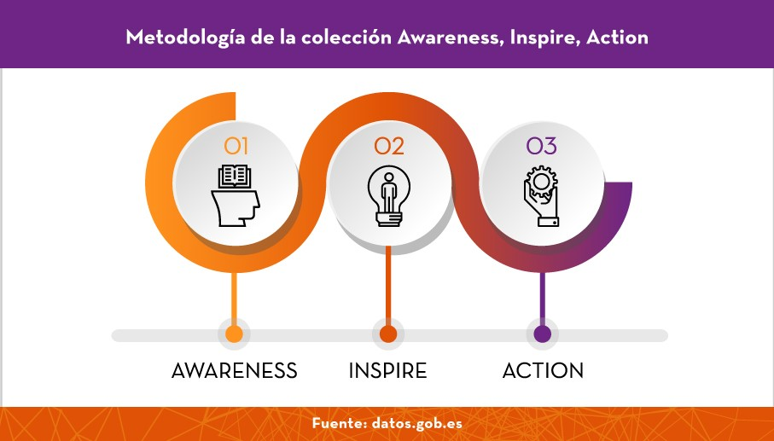

***Figura 1.*** *Metodología de la colección Awareness, Inspire, Action.*

Este informe se enmarca dentro de una colección más amplia de recursos sobre tecnologías emergentes y datos abiertos, cuyo objetivo es i**ntroducir en la materia al lector mediante el empleo de casos de uso prácticos, sencillos y reconocibles**. Al mismo tiempo, se pretende facilitar **una guía de aprendizaje práctica** para aquellos lectores con conocimientos más avanzados, que, mediante el desarrollo de un caso práctico, puedan experimentar de forma autodidacta con herramientas reales para el análisis y explotación de datos abiertos.

Para conseguir este doble objetivo, el informe se estructura en tres partes bien diferenciadas: *Awareness*, *Inspire* y *Action* (Figura 1), que pueden ser abordadas de forma independiente en cualquier momento y sin necesidad de haber realizado una lectura previa de las otras secciones.

La primera sección, ***Awareness,*** sirve de introducción al tema en cuestión (en este informe, la Inteligencia Artificial). Esta sección está indicada para aquel lector que se inicia en el tema por primera vez y trata de abordar la temática de forma sencilla, clara y sin el uso de tecnicismos que dificulten la lectura.

La segunda sección, ***Inspire,*** pretende servir de inspiración a aquellos lectores que se han iniciado en la materia y que se preguntan cómo les afecta a ellos en su vida diaria o en su trabajo el tema que se aborda. La forma de identificarse con una tecnología, un campo de la ciencia o cualquier otra materia es verse reflejado en ella. De esta forma, la sección *Inspire,* contiene ejemplos y casos de aplicación de una cierta tecnología en situaciones, más o menos, cotidianas que favorece que el lector se identifique y comience a pensar en dicha tecnología como algo que a él también le afecta.

Por último, la sección ***Action*** selecciona alguno de los casos de usos explicados en la sección *Inspire* y lo desarrolla de forma práctica, utilizando para ello, datos y herramientas tecnológicas reales. El ejemplo, desarrollado en Action, se pone a disposición del lector en forma de código y datos abiertos (Anexo I) para que éste pueda experimentar y desarrollar con sus propios medios el caso de uso que se aborda en la sección *Action.*

# Awareness

## Conceptos Clave

Coloquialmente, todos podemos entender la Inteligencia Artificial (IA) como la capacidad de una máquina para imitar la inteligencia humana. La capacidad de aprender o resolver **problemas complejos y difusos** son características que se atribuyen a la mente humana y que, en cierta manera, intentamos trasladar a las máquinas en forma de programas de software. Hablar de inteligencia artificial (IA) ya forma parte de la normalidad en nuestros días. Es habitual asociar la inteligencia artificial con el sector tecnológico, pero no solo. El [World Economic Forum](https://www.weforum.org/) ya recoge [multitud de informes monográficos](https://www.weforum.org/search?query=Artificial+Intelligence) sobre la aplicación de la Inteligencia Artificial en -entre otros- la **lucha contra el cambio climático**; la **transformación del trabajo**; los **efectos sobre la brecha de género**; la **revolución en el cuidado de la salud** y **la disrupción en los mercados financieros**, sin olvidar las importantes **consideraciones éticas** a las que nos enfrentamos.

Desde un punto de vista más formal o técnico, la inteligencia artificial podría definirse como: el campo de la ciencia que estudia la posibilidad de automatizar tareas intelectuales que normalmente son ejecutadas por humanos. Desde una perspectiva científica, la IA se divide normalmente en dos sub-campos de las **ciencias de la computación y la matemática** denominadas [**Machine Learning** y **Deep Learning**](https://medium.com/activewizards-machine-learning-company/artificial-intelligence-vs-machine-learning-vs-deep-learning-what-is-the-difference-a5e2bc8b835f). Sin entrar en demasiados tecnicismos, las diferencias entre ambos se encuentran en el tipo de algoritmos utilizados para predecir las variables objetivo. Existe un tipo de algoritmo utilizado en Machine Learning denominado Redes Neuronales. El Deep Learning hace un uso *profundo* de las redes neuronales, creando varias capas de estas redes.

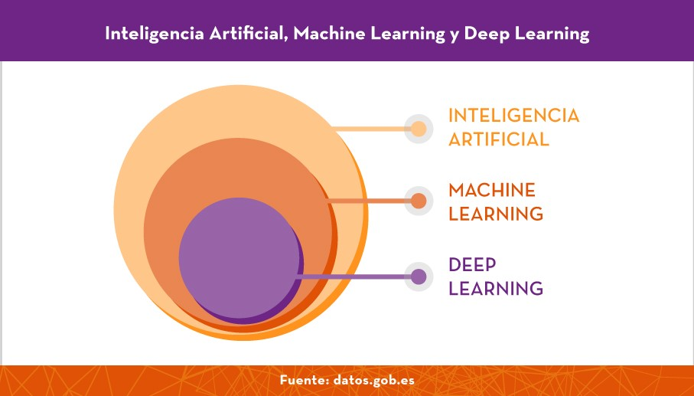

***Figura 2.*** *Relación entre Inteligencia Artificial, Machine Learning y Deep Learning*

## Impacto

El impacto presente y futuro de la IA en nuestra sociedad se analiza ya en multitud de publicaciones e informes. Según un [estudio](https://www.accenture.com/es-es/insight-artificial-intelligence-future-growth) de la consultora tecnológica Accenture, la IA será la palanca definitiva para el crecimiento económico en los próximos años. Fundamentalmente, se apunta a tres vías principales de crecimiento apalancadas sobre la IA:

Una **automatización de tareas cotidianas, rutinarias y peligrosas** con inteligencia para trabajar de forma difusa, flexible y altamente adaptativa. En el corto-medio plazo la IA tomará el control de las conocidas como [tareas DDD (Dull, Dirty and Dangerous)](https://www.cnbc.com/2018/10/09/robots-handle-dull-dangerous-work-creating-new-jobs-for-humans.html) liberando a muchos trabajadores para el desarrollo de actividades *más humanas*.

La capacidad de **aumentar y potenciar a la fuerza del trabajo del futuro** (altamente especializada) para que éstos ejerzan tareas genuinamente humanas como el diseño, la creación y la innovación.

De forma transversal a las dos vías que acabamos de mencionar, el **desarrollo de la innovación** en un campo tan novedoso como la IA desencadenará enormes progresos tecnológicos y humanos difícilmente valorables hoy en día.

## Un poco de historia

Sin embargo, es importante destacar que el concepto de ***una inteligencia artificial* no es algo nuevo** (Figura 3. Línea temporal que destaca los hitos más importantes en… ). Los primeros pasos prácticos hacia la inteligencia artificial comenzaron en la **década de 1940**. Desde el siglo pasado hasta nuestros días, el desarrollo de la inteligencia artificial se ha encontrado con no pocas dificultades.

Durante los primeros años de la **década de 1970** se llegó a pensar que el problema de crear una inteligencia artificial con capacidades similares a la inteligencia humana estaba casi resuelto. A finales de los **años 60**, Marvin Minsky (considerado como uno de los padres de la IA) llegó a asegurar que “... en el transcurso de una generación … el problema de crear una inteligencia artificial estará prácticamente solucionado...”. Tan solo unos años más tarde, llegaría la primera gran decepción de la IA que congelaría este campo durante varios años.

La sobreexpectación generada en este campo en sus etapas más iniciales tuvo como consecuencia una etapa de decepción de magnitud equivalente. Lo mismo ocurrió a principios de la década de los años noventa. Entre **1980 y 1985** se generaron enormes expectativas sobre la capacidad de los conocidos como sistemas expertos[2] para crear una inteligencia artificial. A principios de la **década de los 90** se constató la ineficacia de los sistemas expertos debido a su alto coste de mantenimiento y su baja escalabilidad. A estos períodos de decadencia en la historia de la inteligencia artificial se les conoce como [***los inviernos de la IA***](https://datos.gob.es/es/noticia/inteligencia-artificial-ia-de-forma-sencilla-y-asequible). Ni siquiera hoy en día somos capaces de predecir si seremos capaces de construir una IA con capacidades similares a la mente humana.

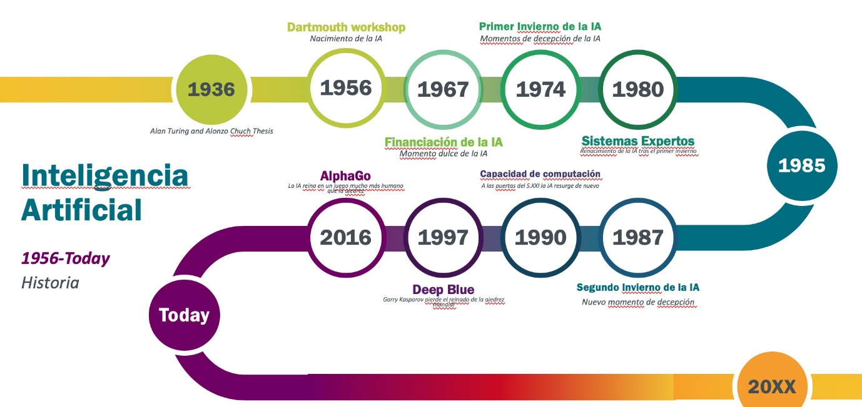

***Figura 3.*** *Línea temporal que destaca los hitos más importantes en el desarrollo de la IA desde sus inicios hasta nuestros días.*

## Factores que hacen posible hoy la IA

En la introducción de este informe hacíamos referencia a dos factores clave en el desarrollo moderno de la Inteligencia Artificial. Nos referíamos, por un lado, a la mejora en las tecnologías de procesamiento (tecnologías del silicio) y por otro, a la disponibilidad de grandes conjuntos de datos accesibles en Internet. La mayor parte de las publicaciones actuales[3], coinciden en la importancia de estos dos factores y extienden la lista a otros agentes que hacen posible el nuevo momento histórico en el desarrollo de la IA. Como ejemplo, la publicación [7 key factors Driving the Artificial Intelligence Revolution](https://singularityhub.com/2016/08/29/7-factors-driving-the-artificial-intelligence-revolution/), o el informe [Harnessing Artificial Intelligence for the Earth](http://www3.weforum.org/docs/Harnessing_Artificial_Intelligence_for_the_Earth_report_2018.pdf), publicado por el World Economic Forum en 2018. Este último indica que los principales factores de crecimiento son:

* Big data
* Capacidad de procesamiento
* Hiperconectividad
* **Tecnologías y datos abiertos**
* Algoritmos mejorados
* Mayores y más rápidos retornos de inversión

En la siguiente tabla se explican cada uno de estos factores:

|  |  |  |
| --- | --- | --- |
| **01** | Base de datos  Big Data | La democratización de los ordenadores, móviles, sensores y otro tipo de dispositivos electrónicos genera vastas cantidades de datos de todo tipo que nos permiten entrenar mejores algoritmos. |
| **02** | Procesador  Capacidad de procesamiento | La reducción del coste de la tecnología de procesamiento junto que el aumento de la capacidad de procesamiento de los microprocesadores actuales permite ejecutar algoritmos que el pasado hubiera sido imposible. |
| **03** | Red  Hiperconectividad | El desarrollo del cloud computing, la expansión de Internet a todos los lugares del mundo y el desarrollo de las redes sociales demandan e impulsan el desarrollo de la IA de igual forma. |
| **04** | Cabeza con engranajes  Tecnologías y datos abiertos | Un desarrollo exponencial de la IA necesita fundamentalmente dos ingredientes: tecnología y grandes cantidades de datos. Las comunidades de desarrolladores junto con organismos y empresas han creado grandes plataformas para compartir software y datos. Esto ha acelerado el desarrollo de la IA como nunca antes habíamos visto. |
| **05** | Programador  Algoritmos mejorados | La comunidad científica ha realizado numerosos avances en los últimos años, especialmente en el campo del Deep Learning. Los últimos avances en redes neuronales generativas antagónicas (GANs) están dando lugar a los conocidos como deep fakes. |
| **06** | Conexiones  Mayores y más rápidos retornos de inversión | La presión de los mercados por extraer valor a los datos de los clientes de consumo es uno de los factores que más contribuye al crecimiento de la IA. La necesidad de conocer mejor al cliente y de aumentar la productividad de los trabajadores son dos ejemplos ejemplos claros de casos de uso de la IA. |

***Figura 4.*** *Factores críticos que impulsan el desarrollo exponencial de la tecnología de IA. Adaptado de la fuente original* [*Harnessing Artificial Intelligence for the Earth*](http://www3.weforum.org/docs/Harnessing_Artificial_Intelligence_for_the_Earth_report_2018.pdf)*.*

## Ejemplos de aplicaciones de la IA

Tras analizar los factores críticos para el crecimiento actual de la IA, pongamos ahora un par de ejemplos de aplicaciones recientes de la Inteligencia Artificial.

La compañía especializada en imagen médica [Subtle Medical](https://subtlemedical.com/) utiliza un desarrollo de software basado en IA para tratamiento de imágenes que permite mejoras sustanciales en la calidad de las imágenes procedentes de escáneres médicos. Acortar los tiempos de diagnóstico y aumentar la productividad de radiólogos y máquinas aporta verdadero valor tanto al sistema sanitario como a la experiencia del paciente.

A pesar de la gran cantidad de información valiosa que podemos encontrar en Internet hoy en día, una buena parte de la sabiduría global de la humanidad se encuentra en los libros.

La inteligencia Artificial puede ayudarnos a leer más rápido, de hecho, mucho más rápido. En un [reciente estudio académico, publicado en Nature](https://www.nature.com/articles/s41562-019-0750-z), sus autores explican cómo utilizando las capacidades de la IA, han podido *leer* 8 millones de libros para analizar el concepto de *felicidad* desde 1820 en diferentes países.

Los anteriores ejemplos, son solo una pequeña muestra de cómo la Inteligencia Artificial complementa y aumenta nuestras capacidades humanas de ver y leer. A continuación, en la sección *Inspire*, profundizaremos en estos dos ámbitos de la IA con un desarrollo exponencial en los últimos años:

La inteligencia artificial

como **extensión de la visión humana**.

La inteligencia artificial

como **amplificador del lenguaje humano.**

# Inspire

En esta sección veremos con más detalle algunos de los casos de uso particulares de cómo la inteligencia artificial amplifica nuestras capacidades como humanos y nos da superpoderes.

[En Human + Machine](https://books.google.es/books/about/Human_+_Machine.html?id=SpECtAEACAAJ&source=kp_book_description&redir_esc=y) (Harvard Business Review Press, 2018), Paul Daugherty y James Wilson distinguen **tres estados de colaboración entre máquinas y humanos** (ver figura 3). En el primer estado, la IA no juega ningún papel y se distinguen **características genuinamente humanas** como el **liderazgo**, la **creatividad** y los **juicios de valor**. El estado contrario es aquel en el que se destacan **características donde las máquinas demuestran un mejor desempeño que los humanos**. Hablamos de actividades **repetitivas**, **precisas** y **continuas**. Sin embargo, el estado más interesante es el **intermedio**. En este estado, los autores identifican **actividades o características en las que los humanos y las máquinas realizan actividades híbridas en las que se complementan mutuamente**. En este estado intermedio, Daugherty y Wilson, distinguen, a su vez, dos etapas de madurez.

En la primera etapa -la más inmadura- **los humanos complementan a las máquinas**. Disponemos de numerosos ejemplos de esta etapa en la actualidad. Los humanos enseñamos a las máquinas a conducir (coches autónomos) o a entender nuestro lenguaje (procesado del lenguaje natural). La segunda etapa de madurez se produce cuando la IA potencia o amplifica nuestras capacidades humanas. En palabras de Daugherty y Wilson, **la IA nos da superpoderes a los humanos**.

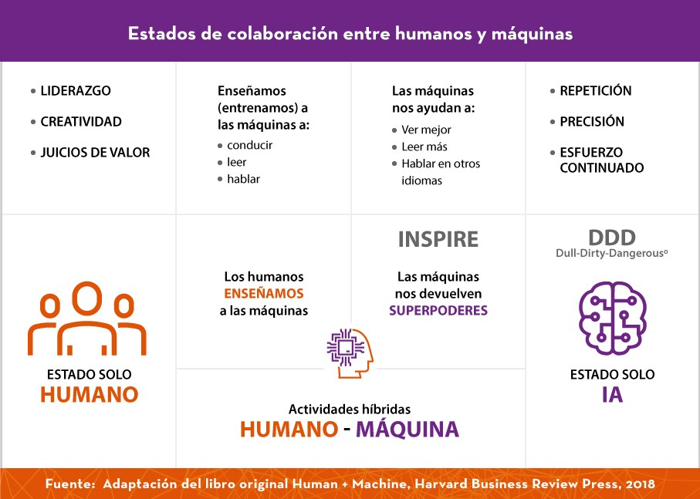

***Figura 5.*** *Los tres estados de la colaboración entre humanos y máquinas.*

A continuación, veremos dos ejemplos sobre cómo la IA nos da superpoderes amplificando la capacidad de nuestro cerebro para procesar lo que nuestros ojos ven o lo que nuestra capacidad de comunicarnos es capaz de hacer.

## IA como amplificador del lenguaje humano

En el campo de la extensión del lenguaje humano la Inteligencia Artificial ayuda a potenciar diferentes disciplinas, entre otras:

La traducción de idiomas.



La conversión del lenguaje escrito al hablado.



La conversión del lenguaje hablado al escrito.



Detección de errores de escritura en textos.



Buscadores de información relacionada.



Detectores de correo electrónico no deseado o *spam.*

Detallemos alguno de los anteriores casos:

### Traducción de idiomas

El campo de la **traducción de idiomas** es uno de los que más se ha desarrollado en los últimos años gracias al campo de la inteligencia artificial. A nadie se le escapa que la traducción de textos ha evolucionado de forma increíble en tan solo unos años. En la era de la informática pre-internet, sólamente podíamos aspirar a traducir palabra por palabra en un número muy reducido de idiomas. En la actualidad, podemos traducir textos completos en los que las características subjetivas tales como, **el tono** del mensaje, la **intención** y el **estilo** de la redacción, son tenidos en cuenta por los algoritmos de traducción para alcanzar el mejor resultado. Si hablamos de traducción de voz en vez de textos escritos, cada vez estamos más cerca de alcanzar la traducción del lenguaje hablado en tiempo real a multitud de idiomas y sin retardos.

### Búsqueda de información relacionada

Nuestra capacidad de leer y comprender textos como humanos también se ve amplificada gracias a la inteligencia artificial. [Ahora, un equipo de investigadores del Lawrence Berkeley National Laboratory](https://twitter.com/HelenaMatute/status/1147426257270968320) [ha demostrado](https://www.nature.com/articles/s41586-019-1335-8) que gracias a una combinación de aprendizaje automático no supervisado (IA) y 'minería de textos' se pueden procesar millones de artículos científicos y encontrar relaciones que, hasta hoy, permanecían ocultas. En particular, este equipo de investigación ha aplicado esta técnica a 3,3 millones de resúmenes de artículos sobre ciencias de los materiales publicados entre 1922 y 2018. Al analizar el banco de textos[4], los científicos descubrieron que **el algoritmo era capaz de identificar posibles materiales relacionados con distintas propiedades físicas y eléctricas**.

Cuando hablamos de nuestra capacidad de escribir como humanos, también la IA tiene mucho que decir y que ayudar en esta tarea. Quizás estemos todavía lejos de conseguir que una IA escriba buena parte de nuestros quehaceres diarios, pero hoy en día, ya encontramos un buen conjunto de ejemplos en los que las inteligencias artificiales están comenzando a escribir por nosotros. Para más información sobre los últimos logros en IA aplicada a la creación automática de textos recomendamos la lectura de estos dos recientes artículos: [El primer libro creado por una inteligencia artificial](https://hipertextual.com/2019/04/primer-libro-creado-inteligencia-artificial) y [JPMorgan sustituirá a sus redactores publicitarios por una inteligencia artificial](https://www.xataka.com/inteligencia-artificial/jpmorgan-considera-obsoleto-a-don-draper-sustituira-a-sus-redactores-publicitarios-inteligencia-artificial).

Como veíamos en la figura 2, son el conjunto de factores como **el big data** (disponemos de cientos de miles de textos digitalizados); la **capacidad de procesamiento** (un móvil actual es cientos de veces más potente que un ordenador personal de hace 20 años); la **hiperconectividad** (el desarrollo de tecnologías de comunicación inalámbricas de baja latencia 4G y 5G) y la **oportunidad de retornos de la inversión mayores y más rápidos** (la promesa de unos auriculares inteligentes con capacidad de traducción de audio en tiempo real puede crear un negocio de miles de millones de dólares) los que potencian sin igual el desarrollo de la IA aplicada a la traducción de idiomas.

## IA como extensión de la visión humana

**Reconocimiento y clasificación de imágenes**

Probablemente el campo más desarrollado en los últimos años, potenciado por los más recientes avances en IA, es el del reconocimiento y clasificación de imágenes. Esta disciplina aglutina decenas de casos de usos en los sectores más diversos. Veamos algunos ejemplos.

**El sector de la agroganadería** se ha beneficiado enormemente de los avances en clasificación automática de imágenes. [Imágenes tomadas por satélites](https://www.r-bloggers.com/deep-learning-in-satellite-imagery/) y, más recientemente por drones, permiten aplicaciones de agricultura de precisión jamás antes soñadas. La clasificación de imágenes (no solo en el espectro visible) permiten determinar la concentración de determinadas sustancias en los suelos o el nivel de riego necesario.

**La ordenación del territorio** mejora considerablemente cuando introducimos la catalogación automática de parcelas y terrenos.

**La conservación de la naturaleza y la lucha contra el cambio climático** también se benefician de los últimos avances en inteligencia artificial. No son pocas [las apps que permiten tomar fotografías de flora y fauna](https://identify.plantnet.org/) con el objetivo de [realizar una clasificación automática del objeto fotografiado](https://plantnet.org/en/2018/06/15/lifeclef2018/) y determinar el tipo de especie animal o vegetal. De la misma forma, el análisis de las series (temporales) históricas de datos climatológicos (mediante técnicas de inteligencia artificial) permite pronosticar la velocidad de desertización de los ecosistemas o las futuras subidas del nivel del mar por efecto del cambio climático. Por supuesto, este tipo de aplicaciones de la IA nunca serían posible sin los conjuntos de datos abiertos en forma de bases de datos de imágenes que permiten entrenar los algoritmos que identifican los objetos.

Dejando a un lado el medio natural, el reconocimiento automático de imágenes está transformando otros muchos sectores.

**El sector de la seguridad y la defensa** está extrayendo valiosísima información mediante la clasificación automática de imágenes. Un claro ejemplo es la [controvertida aplicación de seguridad ciudadana del gobierno chino](https://www.cnbc.com/2019/05/16/this-chinese-facial-recognition-start-up-can-id-a-person-in-seconds.html) que aplica IA para reconocer fácilmente a una persona en menos de dos segundos.

**El sector sanitario** no se queda al margen. La enorme potencialidad de la IA en medicina impulsa multimillonarias inversiones en el desarrollo de casos de usos. Desde la [identificación de patologías mediante imágen médica](https://medium.com/the-mission/up-to-speed-on-deep-learning-in-medical-imaging-7ff1e91f6d71) hasta la [detección temprana de anomalías cardiacas](https://www.enriquedans.com/2018/09/las-implicaciones-del-apple-watch-4.html) mediante los dispositivos *wearables*.

Nuevamente, el desarrollo de estas aplicaciones de enorme impacto social no será viable sin la contribución de las comunidades de datos abiertos. Pese a que el campo de la medicina no se ha caracterizado históricamente por promover un uso abierto de los datos (fundamentalmente por motivos de privacidad) [existen ya numerosos repositorios de datos abiertos](https://wiki.cancerimagingarchive.net/display/Public/Data+Usage+Policies+and+Restrictions) de inestimable valor en el entrenamiento de modelos de IA para la ciencia médica.

# Action

En la sección Metodología, introdujimos al lector sobre la forma en la que se estructura este informe. El *recorrido* *AIA* (*Awareness*, *Inspire*, *Action*) nos permite adentrarnos de forma gradual en el tema de la inteligencia artificial, desde los conceptos más básicos hasta el desarrollo de un caso práctico indicado para aquellos lectores que quieran pasar a la *Action.* En esta sección hemos decidido utilizar el **superpoder** que la inteligencia artificial nos da para mejorar nuestra capacidad de interpretar imágenes. La IA verá por nuestros ojos y analizará por nuestro cerebro el contenido de unas fotografías. Quizás la IA todavía no sea muy superior a los humanos identificando objetos cotidianos en las imágenes pero sí es mucho más eficiente si tratamos de clasificar cientos de miles de imágenes en unos pocos segundos.

## El conjunto de datos

En este caso de uso utilizaremos un conjunto de imágenes disponible en el catálogo de datos de [datos.gob.es](https://datos.gob.es/). En particular utilizaremos el [Archivo fotográfico del Gobierno Vasco: imágenes sobre Euskadi y la actividad de Gobierno](https://datos.gob.es/es/catalogo/a16003011-archivo-fotografico-del-gobierno-vasco-imagenes-sobre-euskadi-y-la-actividad-de-gobierno). Este archivo fotográfico contiene miles de imágenes en formato *jpg* sobre naturaleza, vida cotidiana, objetos comunes, etc. Con el desarrollo de este caso de uso, ejemplificamos como la IA ayuda a los humanos a clasificar las imágenes y anotar su descripción. Sin la ayuda de una IA, la clasificación de imágenes puede ser una tarea larga y aburrida para un humano. Con la ayuda de la IA, los humanos podemos liberar tiempo para realizar actividades propias de los humanos como desarrollar tareas creativas o artísticas todavía fuera del alcance real de la IA. Hecha ya la introducción a nuestro ejercicio. ¡Comencemos!

El archivo fotográfico está disponible para su descarga en el [siguiente enlace](https://argazki.irekia.euskadi.eus/es/photos). Los contenidos del portal Irekia están sujetos a una [licencia Creative Commons Reconocimiento España](https://creativecommons.org/licenses/by/3.0/es/) salvo que se indique lo contrario. Un ejemplo de las imágenes que nos podemos encontrar se ilustra en la figura 6.

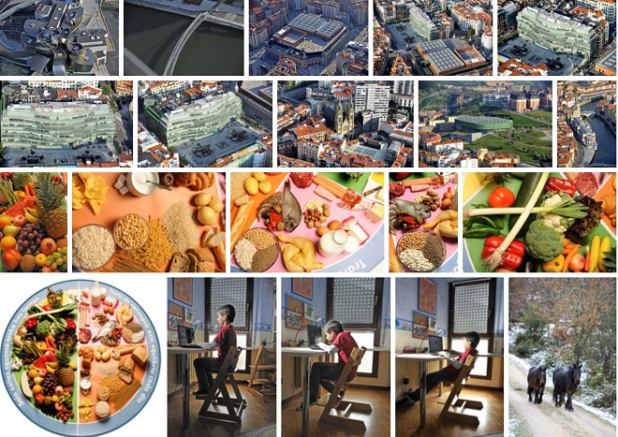

***Figura 6****. Ejemplo de conjunto de fotografías disponibles en el sitio web* [*https://argazki.irekia.euskadi.eus/es/photos*](https://argazki.irekia.euskadi.eus/es/photos)

Como comentamos, la IA nos puede ayudar en la clasificación de las imágenes. Tal y como observamos cuando hacemos click en una imagen en particular (como en la figura 7), **la propia web nos solicita ayuda para mejorar la clasificación**. En este caso en particular, vemos cómo la imagen está etiquetada con la descripción *pájaros,* además de las etiquetas adicionales *Animales*, *Fauna*, *Aves*, etc. Podemos imaginarnos cómo el trabajo de abrir imagen por imagen y añadir la descripción y las etiquetas de forma manual es una tarea que puede dejar exhausto a cualquier humano. Sin embargo, veamos ahora cómo la IA realiza esta tarea sin esfuerzo tantas veces como nosotros queramos.

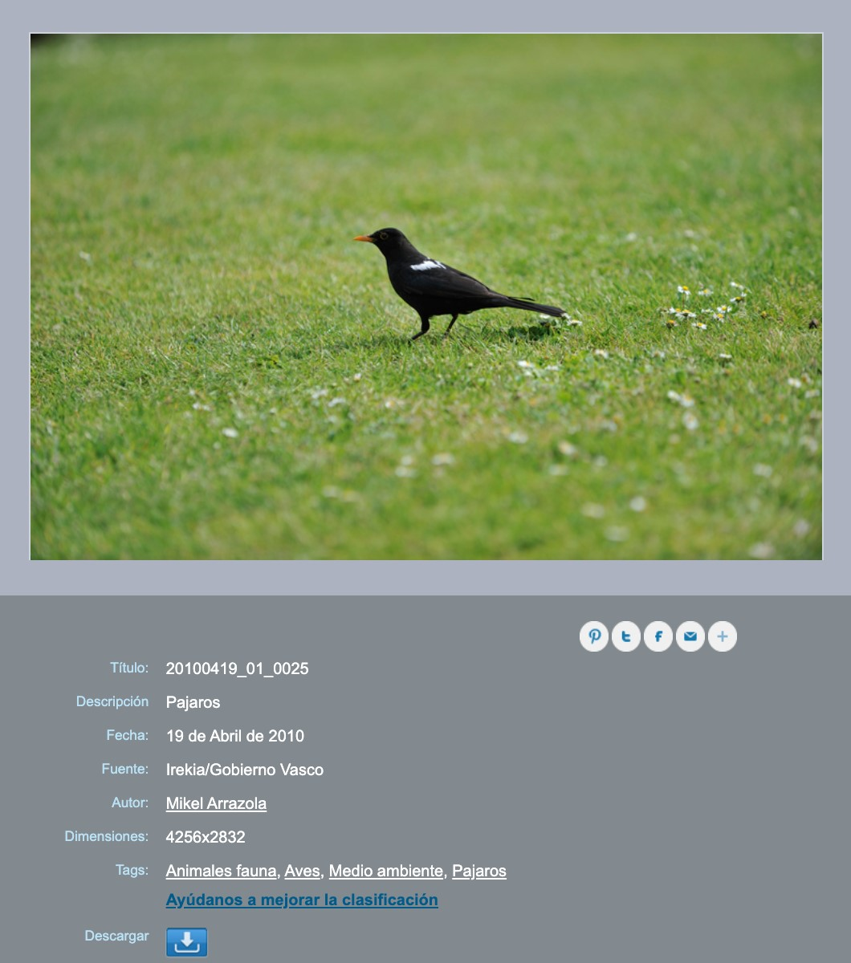

***Figura 7****. Imagen particular del repositorio de imágenes* [*https://argazki.irekia.euskadi.eus/es/photos*](https://argazki.irekia.euskadi.eus/es/photos)

## La tecnología

Hasta ahora hemos hablado de inteligencia artificial más como concepto que como tecnología. Como hemos introducido [anteriormente](https://datos.gob.es/es/noticia/inteligencia-artificial-ia-de-forma-sencilla-y-asequible), la disciplina técnica que hace posible la IA dentro del mundo de los algoritmos se conoce como [Deep Learning](https://en.wikipedia.org/wiki/Deep_learning). Sin embargo, a continuación, describimos muy brevemente las herramientas tecnológicas que nos van a permitir cargar y clasificar imágenes de forma automática.

Para desarrollar nuestro ejemplo de clasificación automática de imágenes vamos a hacer uso de algunas herramientas que nos facilitarán considerablemente el esfuerzo necesario. La algoritmia de Deep Learning para clasificar imágenes es muy compleja y no podríamos dedicar esta sección a crear un algoritmo de clasificación desde cero. Sin embargo, podemos utilizar modelos pre-entrenados, frameworks de programación y desarrollo de Deep Learning que nos faciliten el trabajo. En particular, en este caso de uso, utilizaremos [R como lenguaje de programación](https://www.r-project.org/), [R Studio](https://www.rstudio.com/) como entorno o IDE (*Integrated Development Environment*) de programación y [Keras](http://keras.io/) como API de [redes neuronales](https://es.wikipedia.org/wiki/Red_neuronal_artificial) de alto nivel, escrita en Python y capaz de ejecutarse sobre [TensorFlow](https://www.tensorflow.org/). El propio paquete Keras incorpora varios **modelos pre-entrenados** que pueden ser utilizados para este y otros muchos casos de uso. La selección del modelo más adecuado (scoring de modelos) para cada tipo de problema es una de las labores más importantes del científico de datos.

En cualquier proceso de ciencia de datos que involucre aprendizaje automático, bien sea machine learning o deep learning, el conjunto de datos iniciales se separa en varias partes. Una de las partes, se utiliza para decirle al algoritmo de entrenamiento que busque las *relaciones ocultas* en los datos que *vinculan* algunas variables (*features*) con aquella variable que queremos predecir (*target*). En este caso, la variable que queremos predecir es la etiqueta que clasifica el contenido de la imagen. Las variables (*features*) involucradas en la predicción, están relacionadas con la información contenida en los píxeles de la imagen. Este proceso, conocido como **entrenamiento del modelo**, es el más exigente (computacionalmente hablando) y consume extensos recursos de computación. Habitualmente, estos recursos de computación son máquinas con la capacidad de realizar cálculos matemáticos muy complejos (álgebra tensorial) en procesadores gráficos o GPUs (Graphic Processor Unit).

Dependiendo de la complejidad del algoritmo de entrenamiento y del volumen del conjunto de datos utilizados en este entrenamiento, **los cálculos pueden demorar, horas o incluso días.** Por este motivo, en este ejemplo, vamos a utilizar un algoritmo ya entrenado, que tan solo ha de examinar los nuevos datos (nuevas imágenes) e invocar al algoritmo entrenado para extraer la clasificación de la imagen. Al utilizar esta aproximación, podemos clasificar imágenes desde el principio sin dedicar tiempo y esfuerzo al entrenamiento. Como contrapartida, la exactitud de la clasificación de imágenes no será nunca tan alta como si utilizáramos parte del conjunto de imágenes del repositorio de datos abiertos para entrenar el algoritmo.

## La solución al problema

Los pasos que tenemos que dar para construir nuestro sencillo sistema de clasificación automática de imágenes son:

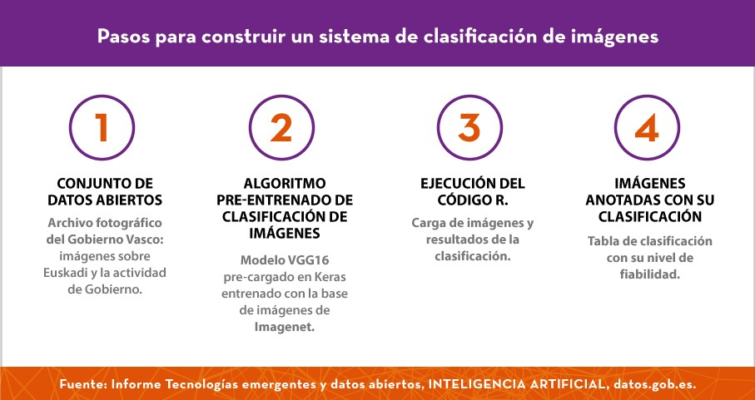

***Figura 8.*** *Diagrama de los pasos para construir nuestro sencillo sistema de clasificación.*

Una vez que tenemos listos los entornos de programación y las librerías necesarias instaladas[5] comenzamos por cargar la librería keras

|  |
| --- |
| **library**(keras) |

Limpiamos el entorno previo para eliminar ejecuciones anteriores y comenzar en un espacio de trabajo limpio de variables y objetos almacenados con anterioridad. Esto asegura una ejecución correcta de las siguientes líneas de código.

|  |
| --- |
| *# Clear out the session* k_clear_session() |

Cargamos el modelo de clasificación de imágenes que ha sido previamente entrenado con la base de imágenes de [Imagenet](http://www.image-net.org/). Imagenet es un banco de imágenes organizado en torno a una jerarquía de nombres. Las imágenes de Imagenet incluyen etiquetas en inglés. De ahí que los resultados de nuestro modelo de clasificación sean descripciones de las imágenes en inglés.

|  |
| --- |
| model <- application_vgg16(weights = "imagenet") |

Una vez cargado el modelo entrenado que vamos a utilizar para clasificar nuestras imágenes es el momento de cargar las primeras imágenes y realizar los primeros tests.

|  |
| --- |
| *# The local path to our target image* img_path <- "https://argazki.irekia.euskadi.eus/photos/p740/20100522_01_0203.jpg" |

Hemos cargado la siguiente imagen (figura 9) del repositorio de datos abiertos:

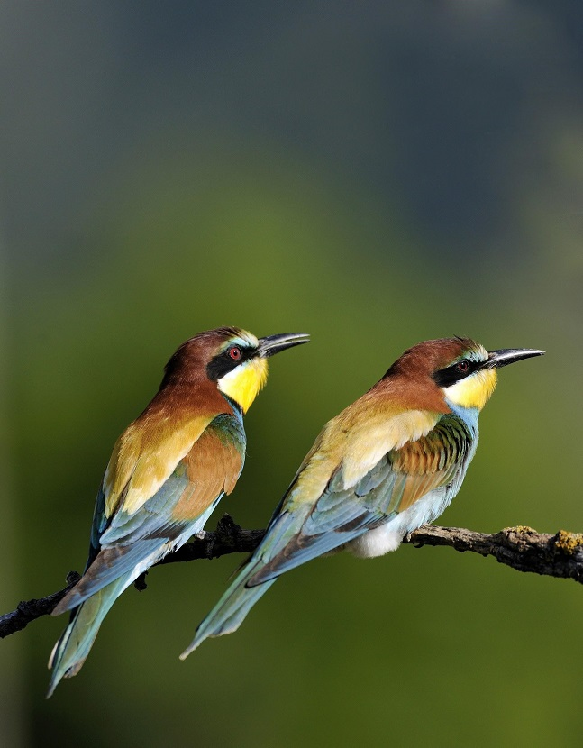

***Figura 9.*** *Imagen titulada 20100522_01_0203. CC BY-3.0-ES 2012/EJ-GV/Irekia-Gobierno Vasco/Mikel Arrazola'*

Las etiquetas introducidas de forma manual para esta imagen son:

*Abejaruco, Animales fauna, Aves, Medio ambiente, Pajaros*

El siguiente fragmento de código adapta y prepara la imagen para ser entendida por el algoritmo que se encargará de clasificarla. Es recomendable que el modelo trabaje con imágenes más pequeñas para asegurar tiempos de ejecución razonables. Además, el modelo necesita la imagen en forma de array con los 3 colores básicos separados por canales.

|  |
| --- |
| *# Start witih image of size 224 × 224* img <- image_load(img_path, target_size = c(224, 224)) %>%   *# Array of shape (224, 224, 3)*  image_to_array() %>%   *# Adds a dimension to transform the array into a batch of size (1, 224, 224, 3)*  array_reshape(dim = c(1, 224, 224, 3)) %>%   *# Preprocesses the batch (this does channel-wise color normalization)*  imagenet_preprocess_input() |

Tras estos pasos previos, hemos llegado al momento crucial en el que el algoritmo tratará de clasificar la imagen utilizando para ello el modelo de clasificación [vgg16](https://neurohive.io/en/popular-networks/vgg16/) entrenado con el banco de imágenes de Imagenet.

|  |
| --- |
| preds <- model %>% predict(img) imagenet_decode_predictions(preds, top = 3)[[1]] |

Las dos líneas de código anteriores, invocan la predicción del modelo y filtran los resultados de la clasificación, restringiendo la salida del algoritmo a los 3 resultados (etiquetas) con mayor relevancia. Los modelos de clasificación de imágenes asignan una probabilidad a los resultados de la clasificación. Es decir, el modelo devuelve la etiqueta que creé que corresponde con la imagen junto con la probabilidad de que esta etiqueta sea la correcta.

En nuestro caso concreto, el modelo devuelve la siguiente tabla con los resultados de la clasificación:

|  |  |  |
| --- | --- | --- |
| class_name  <chr> | class_description  <chr> | score  <dbl> |
| n01828970 | bee_eater | 0.9995731711 |
| n01530575 | brambling | 0.0001940502 |
| n02011460 | bittern | 0.0001244307 |

El análisis de la tabla de salida tras la ejecución del modelo (en menos de 5 segundos) nos indica que, este modelo predice que la imagen de entrada es un *comedor de abejas* (traducción literal) con un 99.95% de probabilidad. El modelo ha calculado también que la imagen podría corresponder con un *pinzón* al 0.019% de probabilidad y un *avetoro* al 0.012% de probabilidad. Es decir, el modelo clasifica esta imagen como un *comedor de abejas* con casi total seguridad. Desgraciadamente, no somos unos expertos en aves, así que para comprobar si el modelo ha acertado, realizamos una búsqueda de imágenes en Google por la palabra bee_eater. Esto es lo que nos encontramos (figura 10).

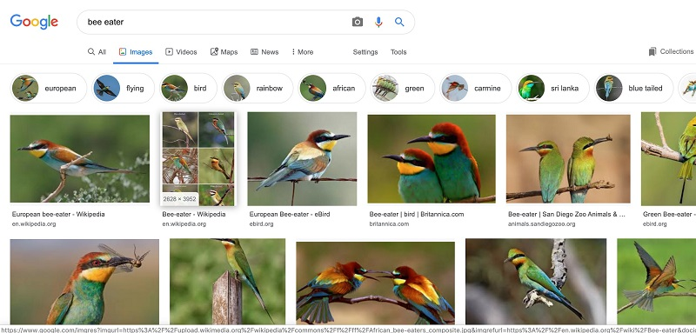

***Figura 10****. Resultados de la búsqueda de imágenes de Bee Eater en Google.*

Podemos ver cómo, efectivamente, la búsqueda en Google devuelve cientos de imágenes similares a la que hemos utilizado como entrada desconocida del modelo.

En este caso, el modelo predice la etiqueta de la imágen y acierta con contundencia el contenido de la misma. Veamos otro ejemplo en el que el resultado no es tan exacto.

Tomemos la siguiente imagen (figura 11) del mismo repositorio cuyas etiquetas manuales son:

*Animales fauna, Caza, Deporte, Digital, Diurna, Epagneul breton, Exterior, Formato, Mamíferos, Medio ambiente, Perros, Plano medio, Tomas fotográficas.*

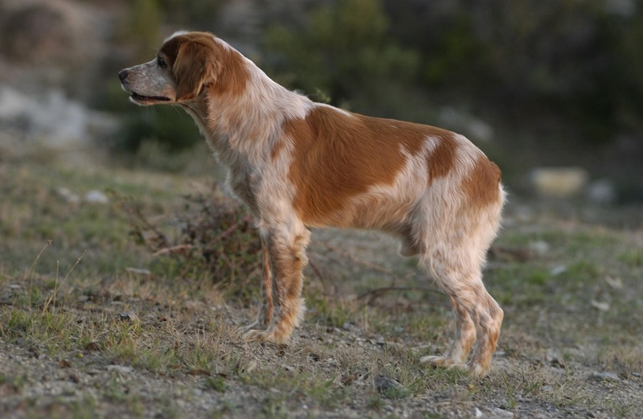

**Figura 11**. Imágen titulada 20030930_01_0026. CC BY-3.0-ES 2012/EJ-GV/Irekia-Gobierno Vasco/Mikel Arrazola'

Ejecutemos el modelo de nuevo para obtener los resultados.

|  |
| --- |
| *# The local path to our target image* img_path <- "https://argazki.irekia.euskadi.eus/photos/p740/20030930_01_0026.jpg" |

|  |
| --- |
| *# Start witih image of size 224 × 224* img <- image_load(img_path, target_size = c(224, 224)) %>%   *# Array of shape (224, 224, 3)*  image_to_array() %>%   *# Adds a dimension to transform the array into a batch of size (1, 224, 224, 3)*  array_reshape(dim = c(1, 224, 224, 3)) %>%   *# Preprocesses the batch (this does channel-wise color normalization)*  imagenet_preprocess_input()  preds <- model %>% predict(img) imagenet_decode_predictions(preds, top = 3)[[1]] |

|  |  |  |
| --- | --- | --- |
| class_name  <chr> | class_description  <chr> | score  <dbl> |
| n02100735 | English_setter | 0.2331140 |
| n02091244 | Ibizan_hound | 0.1794144 |
| n02101388 | Brittany_spaniel | 0.1744492 |

En este caso vemos como los tres primeros resultados del modelo de clasificación tan solo suman el 58.7% de la probabilidad total. El mejor resultado del modelo (con una probabilidad del 23.3%) corresponde con la etiqueta de la imagen Setter Inglés. Si realizamos la misma búsqueda en Google (figura 12) que antes constatamos que los resultados son más dispares, aunque todavía parecen bastante correctos.

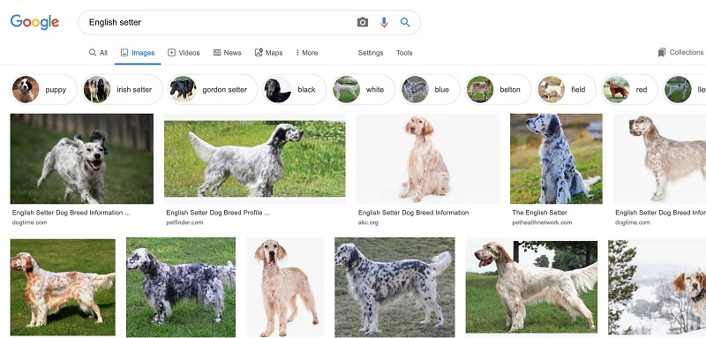

***Figura 12.*** *Resultados de la búsqueda de imágenes de English Setter en Google.*

En este ejemplo, hemos visto cómo implementar de forma muy sencilla un pequeño código en lenguaje R que nos permite clasificar imágenes comunes disponibles en un repositorio de datos abiertos. Los resultados parecen muy razonables incluso cuando el modelo utilizado ha sido entrenado con un conjunto de imágenes que no guarda ninguna relación con el empleado aquí. Animamos a los lectores a tratar de reproducir el ejemplo con imágenes disponibles en el repositorio de datos abiertos o con cualquier otra imagen que consideren interesante.

# Próxima parada…

Si no has tenido bastante sobre Inteligencia Artificial a través de los diferentes capítulos de este informe es que lo hemos hecho bien. Nosotros hemos tenido que parar aquí, pero esperamos que tu no lo hagas. Por eso, a continuación, te dejamos una colección de lecturas muy recomendables para que conviertas en un experto en Inteligencia Artificial.

## Colecciones completas sobre IA

Si quieres explorar de forma interactiva todas las posibilidades de la IA en la actualidad tienes que visitar esta web habilitada por Forbes. El formato es simplemente espectacular y la cantidad de información a la que puedes acceder es, simplemente, impresionante.

* <https://www.forbes.com/insights-intelai/ai-issue-1>

McKinsey & Company pone a disposición una colección de recursos sobre IA con material

* <https://www.rev.com/blog/artificial-intelligence-machine-learning-speech-recognition>

De la misma forma, Price Waterhouse Coopers, Accenture y el World Economic Forum disponen de sus propias colecciones sobre esta temática.

* <https://www.pwc.com/gx/en/issues/data-and-analytics/artificial-intelligence.html>
* <https://www.accenture.com/us-en/insights/artificial-intelligence-index>
* <https://www.weforum.org/platforms/shaping-the-future-of-technology-governance-artificial-intelligence-and-machine-learning>

¿Necesitas saber más sobre Machine Learning y Deep Learning? Seguro que te encanta este post en de Medium:

<https://medium.com/activewizards-machine-learning-company/artificial-intelligence-vs-machine-learning-vs-deep-learning-what-is-the-difference-a5e2bc8b835f>

## Inteligencia Artificial para aplicaciones sobre el lenguaje

* <https://heartbeat.fritz.ai/a-2019-guide-for-automatic-speech-recognition-f1e1129a141c>
* <https://blog.insightdatascience.com/how-to-solve-90-of-nlp-problems-a-step-by-step-guide-fda605278e4e>
* <https://medium.com/@mattkiser/an-introduction-to-natural-language-processing-e0e4d7fa2c1d>

## Inteligencia Artificial para aplicaciones sobre visión y reconocimiento de imágen.

* <https://towardsdatascience.com/train-image-recognition-ai-with-5-lines-of-code-8ed0bdd8d9ba>
* <https://medium.com/deeplearningsandbox/how-to-use-transfer-learning-and-fine-tuning-in-keras-and-tensorflow-to-build-an-image-recognition-94b0b02444f2>
* <https://medium.com/density-inc/ai-is-not-magic-its-manual-labor-math-how-we-built-an-accurate-people-counter-e00408ea30de>
* <https://towardsdatascience.com/how-to-do-everything-in-computer-vision-2b442c469928>

# Anexo I. Instrucciones detalladas para replicar el ejemplo de la sección action

Para poder probar el ejemplo que hemos ilustrado en la sección Action es necesario instalar los paquetes de software necesarios.

Como en la mayoría de los casos, el software para análisis de datos y Deep Learning en particular, depende de la plataforma base que utilicemos (habitualmente entendemos por plataforma el sistema operativo que utilicemos como Windows, Linux, macOS, etc.)

Sin duda, la plataforma más conveniente para trabajar en ciencia de datos es un sistema Linux. La mayoría de herramientas que hemos utilizado en la sección Action son nativas en Linux o bien disponen de abundante documentación para su instalación en entornos Linux. Esto no quiere decir que no sea posible reproducir el mismo ejemplo sobre plataforma Windows, macOS u otro sistema, pero puede llegar a ser relativamente más costoso en caso de encontrarnos con problemas durante la instalación o configuración.

Dicho esto, en nuestro caso concreto vamos a utilizar una aproximación diferente a tener que escoger una plataforma en concreto para este ejemplo. Nosotros hemos decidido utilizar **una aproximación de contenedores** para descargarnos una imagen del software requerido en un sistema macOS Catalina 10.15.1. Para aquellos usuarios que no tengan experiencia previa con los sistemas de contenedores recomendamos los siguientes recursos web. Es necesario tener unas nociones básicas de contenedores para poder realizar los pasos que vienen a continuación.

[¿Qué son los contenedores?](https://www.docker.com/resources/what-container)

[Terminología básica de contenedores](https://docs.microsoft.com/en-us/dotnet/architecture/containerized-lifecycle/docker-terminology)

[¿Por qué Docker para la ciencia de datos?](https://towardsdatascience.com/docker-made-easy-for-data-scientists-b32efbc23165)

Una vez entendido lo básico sobre la tecnología de contenedores y el concepto de entorno aislado para ejecutar software procedamos con el proceso para reproducir Action.

**Paso 1. Descargar e instalar Docker (en nuestro caso para MacOS)**

<https://docs.docker.com/docker-for-mac/install/>

**Paso 2. Descargar e Instalar Kitematic.**

[Kitematic](https://kitematic.com/) es una interfaz de usuario visual que nos permite localizar y descargar imágenes de Docker disponibles en el [Docker Hub.](https://hub.docker.com/)

**Paso 3. Descargar una imagen de RStudio disponible.**

Abrimos Kitematic y localizamos la imagen **rocker/tidyverse** y pulsamos **create.** Una vez terminado el proceso de descarga de la imagen ejecutamos el siguiente comando en nuestro terminal:

|  |
| --- |
| sudo docker run -d -p 8787:8787 -e PASSWORD=<your_password> --name deeplearning rocker/tidyverse |

**Paso 4. Ejecutamos nuestro contenedor.**

Una vez aquí tenemos ejecutando en nuestro ordenador un contenedor que ejecuta una versión aislada de RStudio en nuestro sistema.

**Paso 5. Accedemos al entorno de RStudio desde nuestro navegador.**

Abrimos una nueva pestaña en nuestro navegador y escribimos en la barra de direcciones <https://localhost:8787>. Nos aparece la pantalla de login donde introducimos el usuario (rstudio) y el password que hayamos escogido en el paso previo.

**Paso 6. Asociar un volumen de almacenamiento al contenedor.**

Como hemos comentado en la introducción de este anexo los contenedores son entornos aislados que, a priori, no tienen una interfaz con nuestro sistema. De forma práctica significa que un contendor no puede ver nuestro disco duro si no se lo permitimos. Para poder guardar ficheros en nuestro ordenador y que nuestro Rstudio sea capaz de encontrarlos hemos de configurar el contenedor para que pueda *ver* una parte de nuestro disco duro. Esto nos va a permitir descargar las imágenes del repositorio de imágenes abiertas para luego ejecutar el algoritmo de clasificación.

Para asociar un volumen de almacenamiento a nuestro contenedor (así se llama la forma de que nuestro ordenador vea nuestro disco) simplemente vamos a la sección de Volúmenes de Kitematic y configuramos la ruta del directorio que queramos ver desde nuestro contenedor.

**Paso 7. Instalación de Keras**

Para instalar Keras en nuestro entorno aislado de Rstudio ejecutamos los siguientes comandos en la consola de Rstudio:

|  |
| --- |
| install.packages("keras") **require**(keras) install_keras() |

**Paso 8. Ejecutamos el ejemplo de la sección Action** **a partir de la carga del modelo pre-entrenado**

1. Se puede encontrar más información en [este artículo](https://datos.gob.es/es/noticia/aprobada-la-reforma-de-la-normativa-europea-sobre-datos-abiertos-y-reutilizacion-de-la) sobre la recientemente publicada Directiva Europea
2. Los sistemas expertos son programas informáticos que contienen reglas lógicas que codifican y parametrizan el funcionamiento de sistemas sencillos. Por ejemplo, un programa informático que codifica las reglas del juego de ajedrez pertenece al tipo de programas que conocemos como sistemas experto.
3. [Harnessing Artificial Intelligence for the Earth](http://www3.weforum.org/docs/Harnessing_Artificial_Intelligence_for_the_Earth_report_2018.pdf)

   [7 Key Factors Driving the Artificial Intelligence Revolution](https://singularityhub.com/2016/08/29/7-factors-driving-the-artificial-intelligence-revolution/)
4. La mayor parte de los resúmenes de las publicaciones científicas son datos accesibles de forma pública, aunque no pueden considerarse estrictamente como datos abiertos.
5. En el anexo I se detallan las instrucciones de instalación del entorno requerido.